ARTE CLÁSICO: ARTE GRIEGO
- INTRODUCCIÓN
Se desarrolla en el ámbito griego entre los siglos VIII y I a.C.
Resulta una aportación fundamental para la cultura occidental: Define la estética clásica.
Podemos distinguir: Antecedentes en la cultura minoica (Creta), la cultura micénica (Micenas) y los inicios de Grecia.
Etapas: arcaica (VIII-VI a.C.), clásica (V y IV a.C.) y helenística (IV-I a.C.).
Sus manifestaciones más importantes son en arquitectura y escultura.

Características generales del Arte Griego:
El cuerpo humano (masculino) es el fundamento de toda belleza. La belleza cumple unas medidas, proporciones y simetría. Belleza en la imitación de la naturaleza, pero es un naturalismo idealizado. Existe armonía entre las partes de un edificio o cuerpo humano en la escultura.

- LA ARQUITECTURA GRIEGA
Características generales :
Perfección técnica. Todo muy medido y calculado.
Materiales: piedra y mármol.
Relación con el espacio exterior, con la polis.
Importancia del exterior; menor preocupación por los interiores.
La belleza es proporción, armonía.
Arquitectura arquitrabada, es decir de techos planos).No utilizan el arco.
Elementos: basamento ( base del edificio), columnas y entablamento (tres ordenes dórico, jónico y coríntio), cubierta ( tejado)a dos aguas con frontón triangular. Elementos decorativos: relieve y pintura.
Correcciones ópticas.
Diferentes tipologíasde edificios: (santuarios, teatros, templos, ciudades y edificios civiles).
Destacan los edificios de la Época clásica en la acrópolis de Atenas (siglo V a.C) por ejemplo (el Partenón, Erecteion, Atenea Niké).

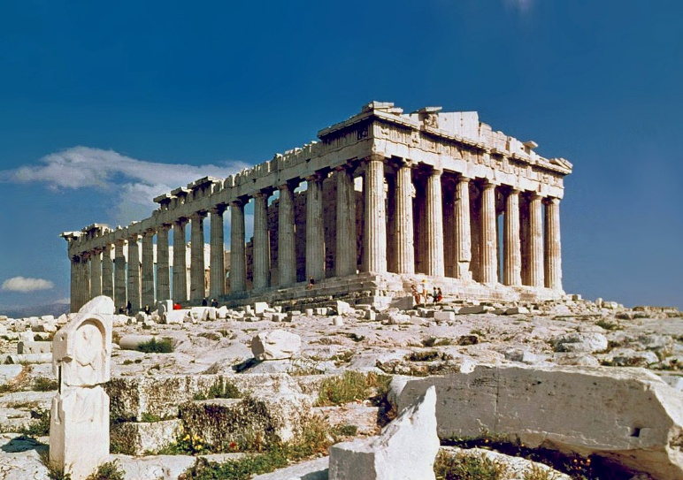

El templo griego características:
Planta rectangular( con tres partes( pronaos, naos o cella donde se guarda la imagen del dios o diosa y opistodomos habitación donde se guardan las ofrendas y tesoro), rodeado de columnas, sobre un basamento con escaleras, adintelado, es decir, techo plano cubierta a dos aguas con frontón triangular y tímpano donde se colocan esculturas. Su utilizan tres órdenes: (dórico, jónico y coríntio).

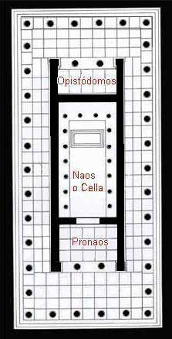

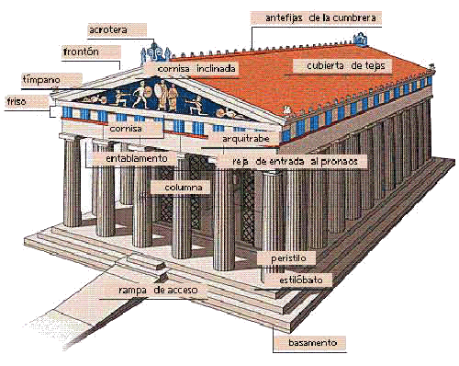
Los tres órdenes arquitectónicos:
- Dórico: sin basa, columna robusta, fuste en arista viva, capitel sencillo, arquitrabe de una sola pieza, friso dividido en triglifos y metopas.
- Jónico: con basa, columna esbelta, fuste acanalado, capitel con volutas, arquitrabe dividido en tres fajas, friso continuo (puede estar decorado).
- Corintio: similar al jónico, capitel con hojas de acanto.

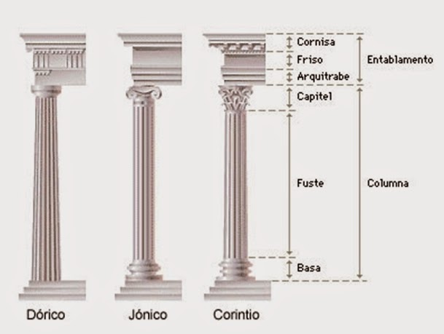
El Teatro Partes (escena, graderío y orchestra). Destaca el Teatro de Epidauro, del siglo IV a.C. Partes del teatro griego:

Orchestra(4)
En griego, la palabra orchestra significa bailar y esta zona del teatro se conocía así porque era la que estaba destinada a a que los miembros del coro bailaran y cantaran. Por tanto, la orchestra solía ser una zona circular o semicircular situada al aire libre y en la que el coro permanecía durante toda la representación de las obras teatrales.

Skené (3)
. Actualmente esta zona la conocemos como el escenario y es donde los actores representaban las obras orientados de cara al público. Se elevaban tres metros por encima de la orchestra. En la zona trasera de la skené se encontraba una construcción de madera que se solía usar como atrezzo o decorado, de esta forma, las representaciones se veían más realistas. La skené estaba decorada con columnas o con estatuas. Estos elementos, además de decorar, también permitían colocar mejor los decorados y conseguir que el público conectara totalmente con la obra.

Koilon(2)
Otra de las partes del teatro griego es la que se conoce como koilon y que en castellano, significa "el lugar donde se contempla". Por tanto, el koilon es la zona de las gradas o el espacio destinado al público. Este espacio solía estar diseñado de una forma semicircular y aprovechaban para su construcción el desnivel del terreno, es decir la ladera de una colina.

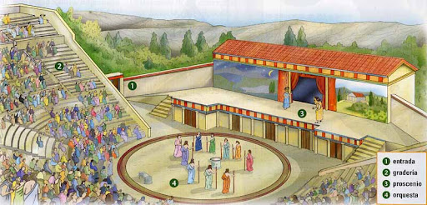
3.-LA ESCULTURA GRIEGA.

  - Características generales:
Importancia del HOMBRE. Representación de la anatomía. Cuerpo desnudo atlético.
El CÁNON: belleza, número, proporción (tamaño del cuerpo siete cabezas).
Materiales: piedra o mármol; bronce.
Escultura de bulto redondo. Relieves: adaptación al marco arquitectónico. Escultura policromada.
Evolución: desde la simplicidad arcaica hasta el barroquismo helenístico.

  - Etapas
a) Período arcaico (siglos VIII-VI a.C.) Función religiosa. Influencias orientalizantes. Hieratismo(sin movimiento), frontalidad, geometrización, sonrisa arcaica. Progreso hacia el naturalismo. Kurós y koré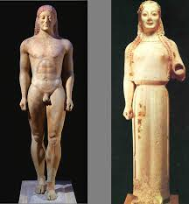oré. Dama de Auxerre, El moscóforo.

b) Período clásico (siglos. V a.C.) Se abandona la frontalidad. Idealismo y expresión contenidas, es decir expresión del rostro idealizada, naturalismo e idealización. Búsqueda de la belleza ideal. Armonía y proporción. Dominio total de la anatomía. Posición del cuerpo curvada, lo que se conoce como El contrapposto, es decir, la contraposición entre una parte tensa y otra relajada, que otorga un equilibrio dinámico a la figura (le aporta movimiento). Destacan: El discóbolo de Mirón. El Doríforo de Policleto. o Fidias (técnica de los paños mojados) en el friso del partenón Friso de las Panateneas. Segundo clasicismo (siglo IV a.C.). Praxíteles: curva praxiteliana y canón más estilizado Hermes con Dionisio niño. También destaca Lisipo con su obra Apoxiomenos.

Doríforo o portador de la lanza de Policleto.
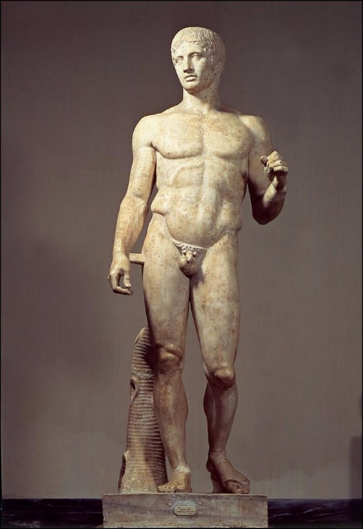

- Período helenístico (ss. IV-I a.C.) Realismo; sentimiento (pathos); barroquización; mayor expresividad; gusto por lo dramático y anecdótico . Movimiento y composiciones complicadas, figuras retorcidas. Temas variados: retrato, desnudo femenino, ejemplos: Venus de Milo; el Altar de Zeus en Pérgamo; La Victoria de Samotracia; el Laocoonte y sus hijos.

